Автоклав "А350 Пром" (380В) + Водяное охлаждение
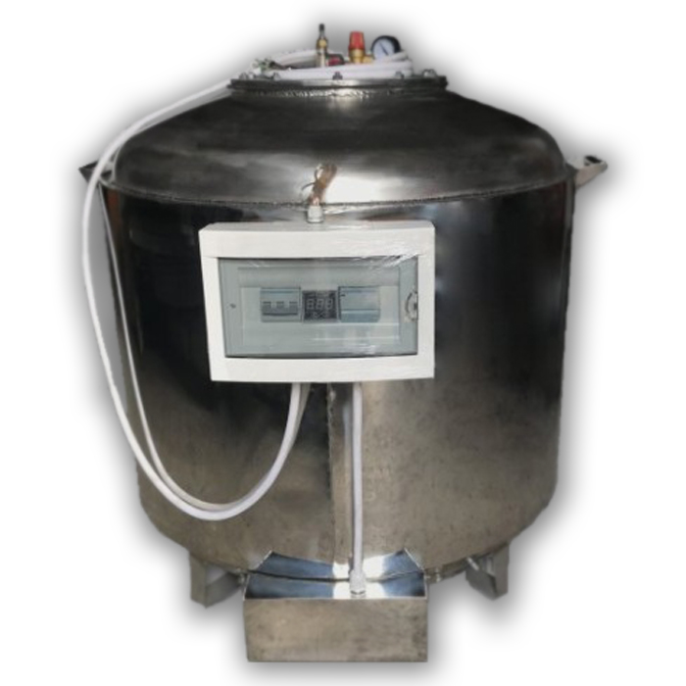
- Производитель: УКРПРОМТЕХ
- Категория: Промышленные автоклавы
- Страна производитель: Украина, г. Черновцы
- Материал корпуса: Пищевая нержавеющая сталь - Aisi 304
- Способ нагрева: Электрический (универсальный)
- Минимальная загрузка: От 1 баночки и больше

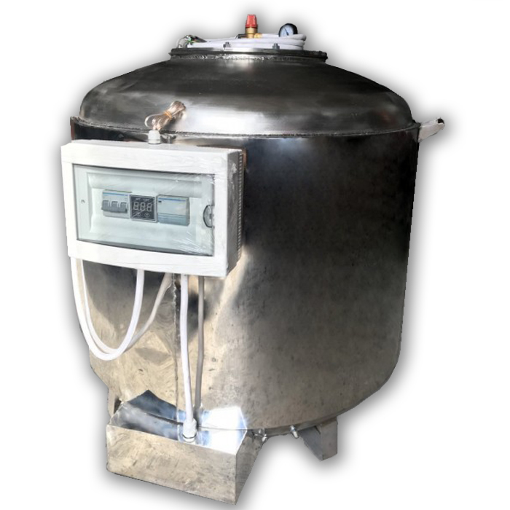

Общие сведения
Страна производитель | Украина, г. Черновцы
Материал корпуса | Пищевая нержавеющая сталь - Aisi 304
Способ нагрева | Электрический (универсальный)
Минимальная загрузка | От 1 баночки и больше
Гарантия | 2 года
Технические характеристики
Мощность | 27 кВт
Напряжение сети | 380 Вт
Толщина фланца и крышки | по 10 мм
Нагрев до рабочей температуры | 70 мин
Высота | 105 см
Диаметр | 89 см
Вес | 80 кг
Объем | 500 л
Термометр | 150 С
Рабочая температура | 110 С - 120 С
Максимальная температура | 125 С
Манометр | 6 атм
Рабочее давление | 3,5 аТм
Максимальное рабочее давление | 6 атм
Толщина стенки | 2 мм
Толщина днищ | по 2 мм

